**Nom du fichier :**

INC-N2_ALPRO_PROD_RESEAU_BORNE-WIFI_Injoignable_2.0.

# PRÉREQUIS / HABILITATION

|  |  |
| --- | --- |
| **Compte AD** | **Oui** |
| **Accès Bastion** | **Oui** |
| **Accès mRemote** | **Oui** |

# PARAMÈTRE D’ENTRÉE

**Liste des différents paramètres nécessaires à la réalisation de la procédure :**

|  |  |  |
| --- | --- | --- |
|  | **Détails des paramètres** | **Valeurs possibles** |
| 1 |  |  |
| 2 |  |  |
| 3 |  |  |

# Impact

|  |  |  |
| --- | --- | --- |
| **Service non impacté** | **Service dégradé** | **Service indisponible** |
|  | **X** |  |

**Liste des impacts liés à la réalisation de procédure :**

**Aucun**

# Points importants

**Lister les points notables majeur à connaitre avant d’appliquer**

# PROCÉDURE À DÉROULER

**1.** Constater l’erreur sur PRTG, vérifier s’il y a d’autres alarmes sur le même site, en particulier des switchs.

S’il n’y en a pas, continuer en 2 ; dans le cas contraire escalade au N3 :

**2.** Identifier le switch auquel était raccordé la borne : demander cette information au CTL

a. Dans le cas d’une agence conseil, la borne est toujours en port 24 du switch.

**3.**  Se connecter au switch ainsi identifié en SSHv2 (via mRemote ou putty) à l’aide de votre compte PBxxxxx

a. Passer les commandes suivantes (basées sur le Neighbor Port) :

I. Show int <interface> status : soit l’interface est « connected » et on continue à l’étape [III], soit elle est « notconnect » et on passe à l’étape [II].

II. Si la commande sh int <interface> status donne le résultat « notconnect »

1. Demander au CTL de vérifier l’état physique de la borne en lui communiquant le nom de la borne et les références de connexion (switch et port)

2. Demander de débrancher puis rebrancher la borne

3. Faire un shut /no shut du port du switch où est connecté la borne

4. Si après 5 minutes la borne reste injoignable, procéder au remplacement de la borne. => voir la procédure de remplacement de borne (N3).

III. On check si la borne remonte avec un nom en faisant :

1. show cdp neighbor <interface>

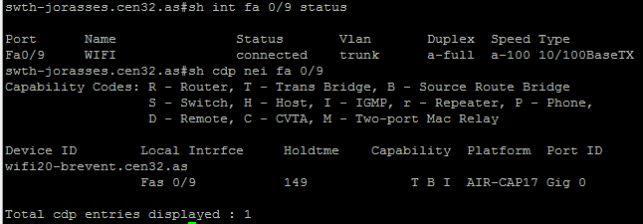

IV. On peut vérifier l’état de la borne dans le contrôleur WLC

1. Se connecter à https://pawlcsr1 (mieux avec IE) avec le compte [admin, C1scopro]

a. Aller dans Advanced > WIRELESS

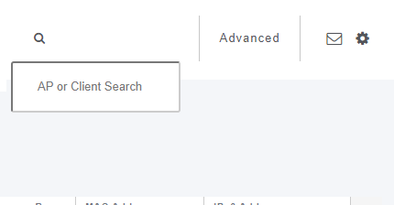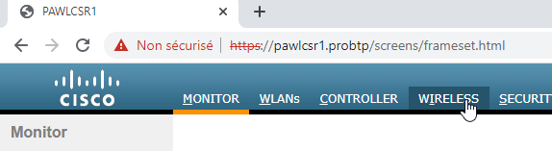

b. Chercher le nom de la borne dans les filtres

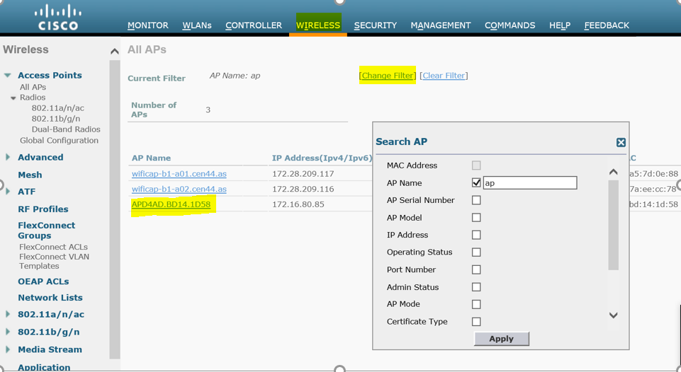

* + - * 1. Vérifier l’adresse IP active de cette borne, comparer avec son adresse usuelle.
        2. Si ça ne correspond pas, escalader au N3
        3. Si cela correspond, vérifier si l’alarme est toujours présente dans PRTG. Si oui, escalader au N3. Si non, fermer l’incident.

# VÉrification

**Liste des vérifications à effectuer :**

**1.** Faire un test de ping de la borne

**2.** Vérifier que l’état de la borne passe bien au vert sur PRTG

# En cas d’Échec

1. **En cas d'échec transférer le ticket chez DIPI-SIT-RESE**